**1**

Формирование и исполнение бюджета на основе муниципальных программ Первомайского сельского поселения

* **Бюджет Первомайского сельского поселения Миллеровского района 2014 года** сформирован и исполнен  **в программной структуре расходов** на основе утвержденных Администрацией Первомайского сельского поселения 10 муниципальных программ Первомайского сельского поселения.
* На их реализацию было направлено в 2014 году 10720,0 тыс. рублей.

**Расходы** бюджета Первомайского сельского поселения– **473,8 тыс. рублей, в том числе за счет средств областного бюджета 252,8 тыс. рублей**, из них:

* Ремонт и содержание автомобильных дорог общего пользования местного значения **473,8 тыс. рублей.**

Дорожный фонд Первомайского сельского поселения

Объем налоговых и неналоговых доходов бюджета Первомайского сельского поселения Миллеровского района в 2014 году составил **8874,7** тыс. рублей

тыс. рублей

Динамика доходов бюджета Первомайского сельского поселения Миллеровского района в 2013-2014 гг.

тыс. рублей

Объем налоговых и неналоговых доходов бюджета Первомайского сельского поселения Миллеровского района в 2014 году составил 8874,7 тыс. рублей.

тыс. рублей

**Доходы от использования имущества**

**Доходы от продажи материальных нематериальных активов**

**Неналоговые доходы**

**Земельный налог**

**НДФЛ**

**Налог на доходы физических лиц**

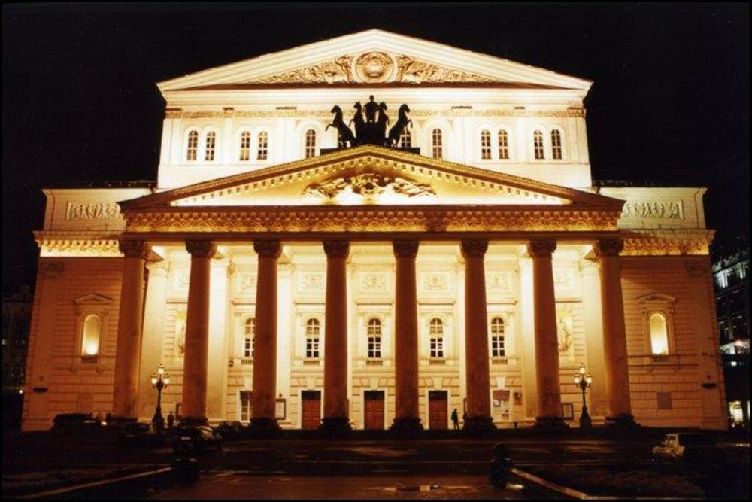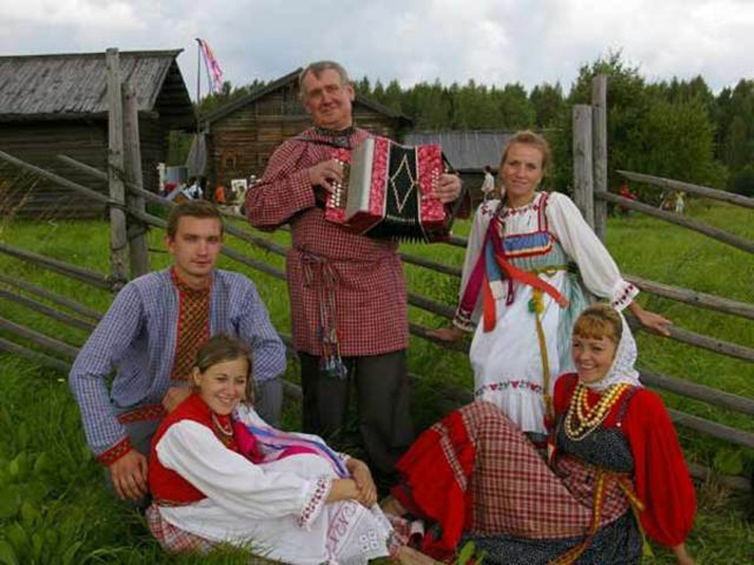Структура расходов бюджета Первомайского сельского поселения Миллеровского района в 2014 году по отрасли «Культура»

Структура расходов бюджета Первомайского сельского поселения Миллеровского района в 2014 год Всего расходы – 11969,3 тыс. рублей

Структура муниципальных программ Первомайского сельского поселения

в 2014 году.

**Социальные программы**

( 4440,6 тыс. рублей

- 46,6%)

***Всего***

**10720,0**

***тыс. рублей***

**Информационное общество**

(51,8 тыс. рублей

- 0,5%)

**Противодействие преступности и защита от ЧС**

(13,4 тыс. рублей

- 1,0%)

**Развитие транспортной системы**

(473,8 тыс. рублей

- 1,7%)

**Финансы**

(4687,6 тыс. рублей

- 42,8%)

**Иные программы**

(11,5тыс. рублей

- 0,03%)

**Жилищно-коммунальные услуги (1041,3 тыс.рублей**

- 7,5%)

Объем безвозмездных поступлений от других бюджетов бюджетной системы Российской Федерации в бюджет Первомайского сельского поселения Миллеровского района

тыс. рублей

|  |  |  |  |
| --- | --- | --- | --- |
| Наименование | 2013 год | 2014 год |  |
| Всего | 17370,4 | 2813,1 |  |
| Дотации | 1212,7 | 1477,3 |  |
| Субвенции | 149,5 | 154,6 |  |
| Субсидии и иные межбюджетные трансферты | 16008,2 | 1181,2 |  |